Колотилов Алексей Валерьевич
ГБПОУ «БПТ», Преподаватель I категории, г. Богородск

Организация работ по дистанционному сопровождению дисциплин и модулей.

Введение
Дистанционное обучение выступает сегодня одним из перспективных направлений совершенствования профессионального мастерства специалистов системы образования. В условиях развития процессов информатизации и модернизации регионального образования дистанционные технологии позволяют сделать учебный процесс более гибким, удобным, практико-ориентированным.
Научно – исследовательские условия
Проблема внедрения информационных технологий и использования дистанционного обучения в образовательном процессе рассмотрена в работах известных российских ученых и педагогов - исследователей А.А. Андреева, В.П. Тихомирова, Е.С. Полат, А.А. Калмыкова, В.И. Солдаткина, А.В. Хуторского, М.П. Лапчика, Е.К. Хеннера, Н.А. Давыдова, Н.А. Гейн, В.П. Зинченко, М.В. Кларина, Е.И. Машбиц, А.В. Петровского, И.Г. Семакина, В.Г. Кинелева, Г.А. Кривошеева, Ю.Г. Круглова и др., а также зарубежных авторов Дж. Берсин, Дж. Тейлор, Р. Морроу, К. Торн и др.
Теоретическая часть
Тематика курсов дистанционного обучения определяется с учетом образовательных потребностей специалистов региональной системы образования. В процессе реализации дистанционных курсов практикуются различные совместные виды деятельности, систематические обсуждения всей группой рассматриваемых проблем, возникающих затруднений, просто интересных предложений в форуме, чате, интернет-конференции и т.п. Формы и виды контроля в дистанционной форме обучении сочетают автоматизированный контроль знаний и открытые виды контроля совместного результата деятельности.
Становление и развитие современной системы дистанционного сопровождения базируется на концептуальных основах открытого, вариативного и непрерывного образования.
Задача СДО - формирование образовательной информационной среды, с целью организации эффективной самостоятельной работы обучающихся и совершенствованию управления самостоятельной работой для повышения качества подготовки специалиста среднего звена.
Для достижения задачи необходимо:
- разработать учебно-методическое сопровождение дисциплин и модулей;
- организовать сетевое сопровождение самостоятельной работы учащихся между учебными блоками.
В основу системы дистанционного сопровождения субъектов образовательного процесса положены психолого-педагогические особенности дистанционного образования:
- приоритетность самостоятельной работы ученика
- индивидуальный подход к обучению
- мотивация как базовое условие обучения
- связь обучения с жизненными проблемами студента
- структурные изменения учебной деятельности (появление новых видов и форм).
Применение СДО
Чаще всего в учебных заведениях используют СДО Moodle. Она очень популярна и на ней останавливаться не будем.

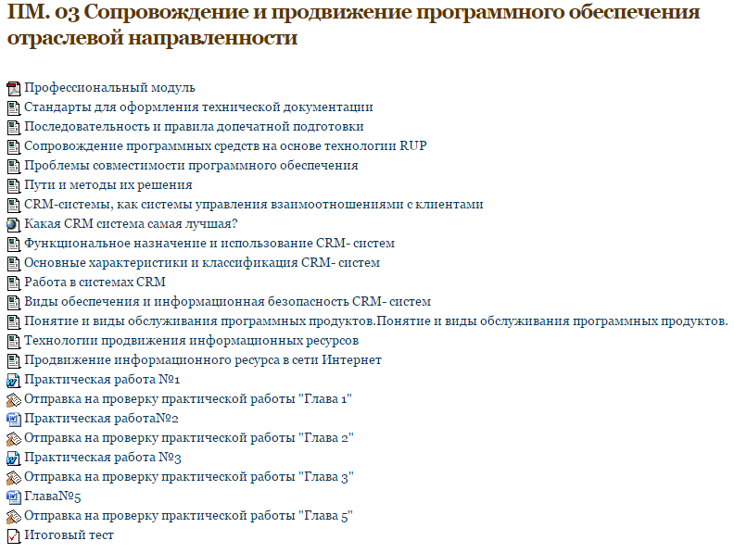
Рисунок 1 – Учебный курс в Moodle.

Так же для организации самостоятельной работы студентов превосходно подходит LearningApps.
LearningApps.org – это приложение для поддержки учебного процесса с помощью интерактивных модулей (приложений, упражнений). Данный онлайн-сервис позволяет создавать такие модули, сохранять и использовать их, обеспечивать свободный обмен ими между педагогами, организовывать работу обучающихся (в том числе, и по созданию новых модулей).

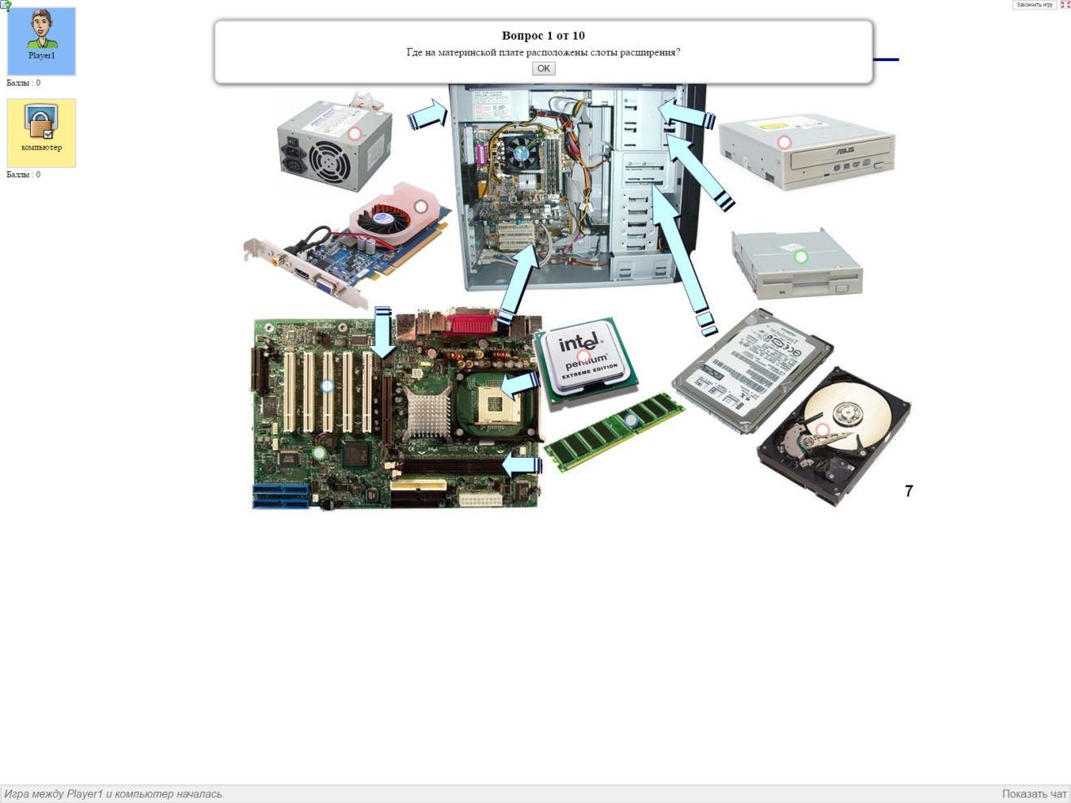
Рисунок 2 – Пример задания с помощью LearningApps.

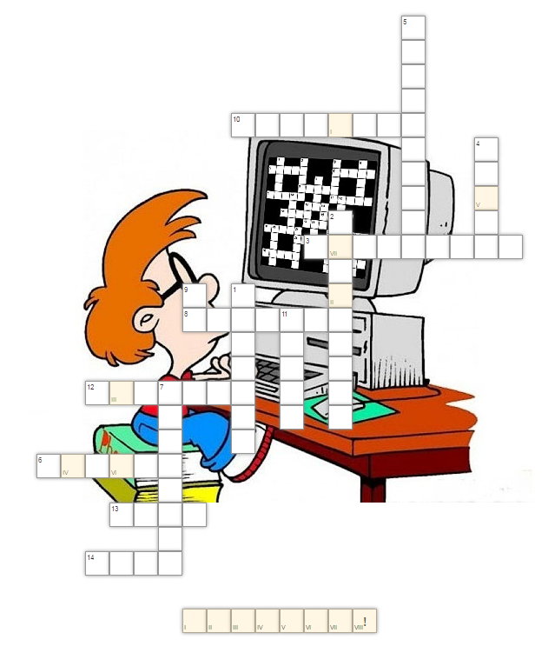
Рисунок 3 – Кроссворд LearningApps.
Функциональные обязанности преподавателя:
- разрабатывает и корректирует материалы модуля (учебного блока) в соответствии с учебной программой, а также в соответствии с запросами учащихся;
- участвует в проведении очных встреч, консультаций с учителями и детьми.
Обязанности учащихся:
- регистрируется на сайте;
- выполняет все задания, используя материалы, размещенные в сети, и предъявляет их на оценку педагогу;
- осуществляет коммуникацию с одногруппниками в сети, принимает участие в сетевых семинарах и конференциях.

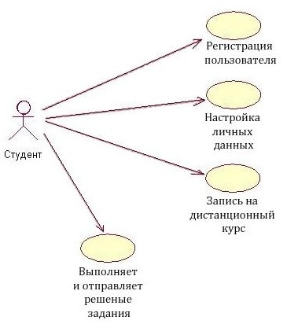 | 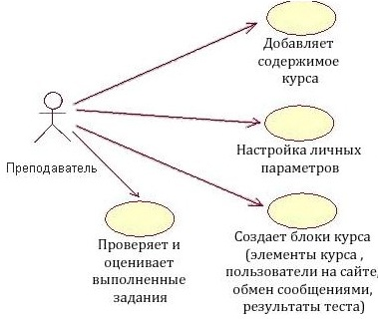
Рисунок 4 – Варианты использования систем СДО для преподавателя и студента.

Диаграмма 1 – Мониторинг качества успеваемости.

Вывод
Внедрение дистанционных образовательных технологий в практику профессионального образования способствует повышению усвоения профессиональных компетенций учащихся и формированию кадров, адекватных современной социокультурной ситуации и социальному заказу системе образования.
В силу специфических особенностей дистанционных технологий обеспечивается:
- увеличение самостоятельности обучающихся
- формируется организация собственной деятельности
- оптимизируется содержание учебных курсов;
- оптимизируется учебная деятельность и интенсифицируется процесс усвоения материала;
- создается система контроля за самостоятельной работой студентов,
- обеспечивается непрерывное и эффективное управление самостоятельной работой.

Литература
- Системы дистанционного обучения - opentechnology.ru›products/moodle
- Создание мультимедийных интерактивных упражнений - learningapps.org
- Е. С. Полат дистанционное обучение
- В.И. Солдаткина – Основы открытого образования
- Боброва И. И. Методика использования электронных учебно-методических комплексов как способ перехода к дистанционному обучению
- Васильев В. Дистанционное обучение : деятельностный подход // Дистанционное и виртуальное обучение.
- Генне О. В. Дистанционное обучение - новый шаг в развитии системы образований
- Громова Т. В. Формирование готовности преподавателя вуза к деятельности в системе дистанционного обучения.
- Мациевский С. В. Развитие научных основ ИТ-образования
- Ольнев А. С. Использование новых технологий в дистанционном обучении

